**Modul 8: Transact SQL Tag 1**

**Was ist MS SQL?**

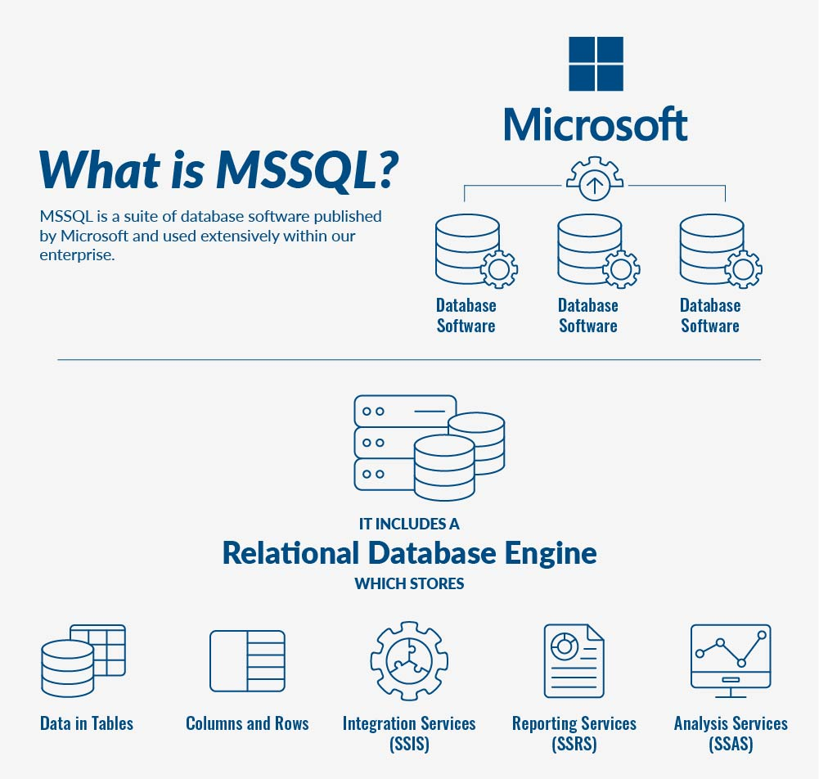

MSSQL ist eine Suite von Datenbanksoftware, die von Microsoft veröffentlicht wird und ausgiebig in unserem verwendeten Unternehmen. Typischerweise enthält es eine relationale Datenbank-Engine, die Daten in Tabellen speichert, Spalten und Zeilen, Integration Services (SSIS), das ist ein Datenbewegungstool zum Importieren, Exportieren und Transformieren von Daten, Reporting Services (SSRS), das zum Erstellen von Berichten verwendet wird und Bereitstellung von Berichten für Endbenutzer sowie Analysen Services (SSAS), eine mehrdimensionale Datenbank, die verwendet wird, um Daten von der Hauptdatenbank abzufragen

Datenbank-Engine.

**Material:**

Gehen Sie das folgende Schulungsmaterial durch:

[*https://www.sqlservertutorial.net/getting-started/*](https://www.sqlservertutorial.net/getting-started/)

<https://www.sqlservertutorial.net/sql-server-basics/>

**Fragen:**

1. **Was ist der Unterschied zwischen SQL und MS SQL?**
   * MySQL ist ein relationales Open-Source-Datenbankverwaltungssystem (RDBMS).
   * MSSQL Server ist ein von Microsoft entwickeltes RDBMS.
   * SQL (Structured Query Language) wird zum Schreiben von Programmen verwendet und dient dem Zweck, in relationalen Datenbankverwaltungssystemen (RDBMS) gespeicherte Daten zu verwalten oder Datenströme in Echtzeit in Datenstromverwaltungssystemen (RDSMS) zu verarbeiten.
   * MySQL is an open-source relational database management system (RDBMS).
   * MSSQL Server is an RDBMS developed by Microsoft.
   * SQL (Structured Query Language) is used for writing programs and serves the purpose of managing data stored in relational database management systems (RDBMS) or processing data streams in real time in data stream management systems (RDSMS).
2. **Was sind die häufigsten Leistungsprobleme in SQL Server?**
   * Hohe logische Lesevorgänge, die aufgrund der folgenden Bedingungen durch Tabellen- oder Indexüberprüfungen verursacht werden:
     + Veraltete Statistiken
     + Fehlende Indizes
   * High logical reads caused by table or index scans due to the following conditions:
     + Outdated statistics
     + Missing indices
3. **Was sind die Authentifizierungsmodi in SQL Server? Wie kann es geändert werden?**
   * Es gibt zwei mögliche Modi: den Windows-Authentifizierungsmodus und den gemischten Modus. Der Windows-Authentifizierungsmodus aktiviert die Windows-Authentifizierung und deaktiviert die SQL Server -Authentifizierung. Der gemischte Modus aktiviert sowohl die Windows-Authentifizierung als auch die SQL Server -Authentifizierung. Die Windows-Authentifizierung ist immer verfügbar und kann nicht deaktiviert werden.
   * Klicken Sie im Objekt-Explorer von SQL Server Management Studio mit der rechten Maustaste auf den Server, und klicken Sie dann auf Eigenschaften.
   * Wählen Sie auf der Seite Sicherheit unter Serverauthentifizierungen neuen Serverauthentifizierungsmodus aus, und klicken Sie dann auf OK.
   * Klicken Sie im Dialogfeld SQL Server Management Studio auf OK, um den notwendigen Neustart von SQL Server zu bestätigen.
   * Klicken Sie im Objekt-Explorer mit der rechten Maustaste auf Ihren Server, und klicken Sie dann auf Neustarten. Der SQL Server -Agent muss ebenfalls neu gestartet werden, sofern er ausgeführt wird.
4. **Was ist CDC in SQL Server?**
   * Change Data Capture (CDC) verwendet den SQL Server-Agent, um Einfüge-, Aktualisierungs- und Löschaktivitäten aufzuzeichnen, die für eine Tabelle gelten.
   * Dadurch werden die Details zu diesen Änderungen in einem leicht verwendbaren relationalen Format bereitgestellt.
   * Change Data Capture (CDC) uses SQL Server Agent to record insert, update, and delete activities that apply to a table.

This provides the details of these changes in an easy-to-use relational format.

1. **Was ist ein CROSS JOIN und wie unterscheidet er sich von anderen JOIN in MS SQL?**
   * Der CROSS JOIN sucht in nur einer Tabelle in der eigenen Tabelle, während die anderen JOINS Datensätze aus mehreren Tabellen suchen und zusammen ausgeben.
   * The CROSS JOIN searches in only one table in its own table, while the other JOINS search for data records from several tables and output them together.
2. **Was verstehen Sie unter CHECK-Einschränkung in SQL Server?**
   * Eine CHECK-Einschränkung gibt TRUE zurück, wenn die von Ihr überprüfte Bedingung für alle Zeilen in der Tabelle nicht FALSE ist.
   * A CHECK constraint returns TRUE if the condition it checks is not FALSE for all rows in the table.
3. **Was verstehst du unter CTE?**
   * Ein CTE (allgemeiner Tabellenausdruck) ist eine benannte Unterabfrage, die in einer WITH-Klausel definiert wird.
   * Man kann sich den CTE als temporäre Ansicht vorstellen, die in der Anweisung verwendet wird, die den CTE definiert.
   * A CTE (common table expression) is a named subquery defined in a WITH clause.
   * The CTE can be thought of as a temporary view used in the statement that defines the CTE.
4. **Was ist COALESCE in SQL Server und erwähnen Sie seine wenigen Eigenschaften?**
   * Wertet die Argumente in der vorliegenden Reihenfolge aus und gibt den aktuellen Wert des ersten Ausdrucks zurück, der anfangs nicht NULL ergibt.
   * BEISPIEL: „SELECT COALESCE(NULL, NULL `third_value´, `fourth_value´);”

Gibt den dritten Wert zurück, weil der dritte der erste Wert ist, der nicht NULL ist.

* + Evaluates the arguments in order and returns the current value of the first expression that does not initially evaluate to NULL.
  + EXAMPLE: "SELECT COALESCE(NULL, NULL `third_value´, `fourth_value´);"
  + Returns the third value because the third is the first non-NULL value.

**Einführung in Transact sql**

* T-SQL steht für Transact Structure Query Language, ein Microsoft-Produkt und eine Erweiterung der SQL-Sprache
* T-SQL (Transact-SQL) ist eine Reihe von Programmiererweiterungen von Sybase und Microsoft, die der Structured Query Language (SQL) mehrere Funktionen hinzufügen, darunter Transaktionskontrolle, Ausnahme- und Fehlerbehandlung, Zeilenverarbeitung und deklarierte Variablen.

**Material:**

Sehen Sie sich die Videos 21-25, 27, 28 der folgenden Playlist an

[*https://www.youtube.com/playlist?list=PL_RGaFnxSHWr_6xTfF2FrIw-NAOo3iWMy*](https://www.youtube.com/playlist?list=PL_RGaFnxSHWr_6xTfF2FrIw-NAOo3iWMy)

Gehen Sie das folgende Schulungsmaterial durch – „SQL Update“ – „SQL Aliase“:

<https://learning.oreilly.com/library/view/beginning-t-sql-a/9781484266069/html/326954_4_En_1_Chapter.xhtml>

**Fragen:**

1. **Was sind die Unterschiede zwischen SQL und T-SQL?**
   * **T**-**SQL** erweitert den **SQL**-Standard um Funktionen wie Prozedurale Programmierung, lokale Variablen, Fehlerbehandlung, Funktionen zur Zeichenketten- (STRING) Verarbeitung, Datumsverarbeitung und mathematische Operationen.
   * SQL ist eine domänenspezifische Sprache, die bei der Programmierung verwendet wird und zur Verwaltung von Daten in einem relationalen Datenbankverwaltungssystem dient.
   * Im Gegensatz dazu ist TCL die proprietäre Version von SQL von SQL für SQL Server RDBMS. Dies ist also der Hauptunterschied zwischen SQL und TSQL
   * Darüber hinaus steht SQL für Structured Query Language, während TSQL für Transact Structure Query Language steht
   * T-SQL extends the SQL standard with functions such as procedural programming, local variables, error handling, functions for character string (STRING) processing, date processing and mathematical operations.
   * SQL is a domain-specific language used in programming and for managing data in a relational database management system
   * In contrast, TCL is the proprietary version of SQL from SQL for SQL Server RDBMS. So, this is the main difference between SQL and TSQL
   * Additionally, SQL stands for Structured Query Language while TSQL stands for Transact Structure Query Language
2. **Was ist „GO“ in T-SQL?**
   * GO **signalisiert das Ende eines Batches von Transact-SQL-Anweisungen an die SQL Server-Hilfsprogramme**.
   * GO ist keine Transact-SQL-Anweisung, sondern ein Befehl, der von den Hilfsprogrammen **sqlcmd** und **osql** und dem SQL Server Management Studio-Code-Editor erkannt wird
   * GO signals the end of a batch of Transact-SQL statements to the SQL Server utilities.
   * GO is not a Transact-SQL statement, but a command recognized by the sqlcmd and osql utilities and the SQL Server Management Studio code editor
3. **Wann werden COALESCE()- und ISNULL()-Funktionen verwendet?**
   * **COALESCE** betrachtet die Datentypen aller übergebenen Parameter und liefert den Typ mit der höchsten Präzedenz bzw. Rangfolge zurück. Die **ISNULL**-**Funktion** dagegen **verwendet** den Typen des ersten Parameters als finalen Ergebnistyp.
   * COALESCE considers the data types of all passed parameters and returns the type with the highest precedence or priority. The ISNULL function, on the other hand, uses the type of the first parameter as the final result type.
4. **Erwähnen Sie, was eine Unterabfrage ist?**
   * Eine Unterabfrage ist eine **Abfrage, die in einer SELECT -, INSERT -, UPDATE - oder DELETE -Anweisung bzw.** **in einer anderen Unterabfrage geschachtelt ist**
   * A subquery is a query nested within a SELECT , INSERT , UPDATE , DELETE statement or within another subquery
5. **Was verstehen Sie unter TOP in T-SQL?**
   * Wenn TOP in Verbindung mit der ORDER BY-Klausel verwendet wird, ist das Resultset auf die ersten *N* sortierten Zeilen beschränkt.
   * When TOP is used in conjunction with the ORDER BY clause, the result set is limited to the first N sorted rows.
6. **Was macht der T-SQL-Befehl IDENT_INCR?**
   * Gibt den inkrementellen Wert zurück, der beim Erstellen einer Identitätsspalte in einer Tabelle oder Ansicht festgelegt wurde.
   * Returns the incremental value specified when creating an identity column in a table or view.
7. **Was ist die Verwendung der SET-Anweisung in TSQL?**
   * Die Programmiersprache Transact-SQL bietet eine Reihe von SET-Anweisungen, **mit denen die Verarbeitung bestimmter Informationen in der aktuellen Sitzung geändert werden kann**. Die SET-Anweisungen sind in die in der folgenden Tabelle gezeigten Kategorien unterteilt.
   * The Transact-SQL programming language provides a set of SET statements that can be used to change how certain information is processed in the current session. The SET statements are divided into the categories shown in the table below.
8. **Was sind TSQL-Fensterfunktionen?**
   * Bestimmt die Partitionierung und Reihenfolge eines Rowsets vor der Anwendung der zugehörigen Fensterfunktion. Demnach definiert die OVER-Klausel ein Fenster oder eine benutzerdefinierte Reihe von Zeilen innerhalb eines Abfrageresultsets.
   * Eine Fensterfunktion berechnet dann einen Wert für jede Zeile im Fenster.
   * Sie können die OVER-Klausel mit Funktionen verwenden, um aggregierte Werte wie gleitende Durchschnitte, kumulierte Aggregate, laufende Gesamtbeträge oder Ergebnisse vom Typ "Erste n pro Gruppe" berechnen.
   * Determines the partitioning and order of a rowset before applying the associated window function. Thus, the OVER clause defines a window or user-defined range of rows within a query result set.
   * A window function then calculates a value for each row in the window.
   * You can use the OVER clause with functions to calculate aggregate values ​​such as moving averages, cumulative aggregates, running totals, or top n per group results

**Aufgabe:**

[https://learning.oreilly.com/library/view/t-sql-fundamentals-third/9781509302031/ch10.html#ch10lev1sec6](https://learning.oreilly.com/library/view/t-sql-fundamentals-third/9781509302031/ch10.html)